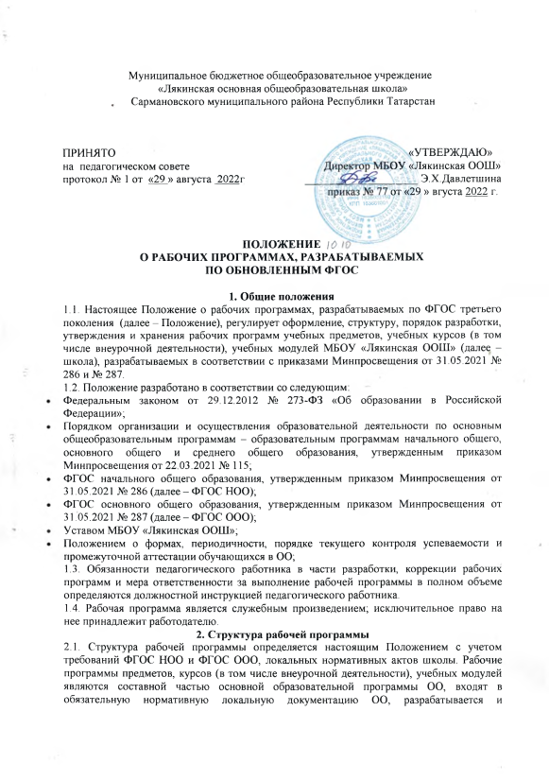
утверждаются совместно с основной образовательной программой в порядке, установленном законодательством РФ.
2.2. Рабочая программа должна содержать следующие обязательные компоненты:
- пояснительная записка;
- содержание учебного предмета, учебного курса (в том числе внеурочной деятельности), учебного модуля;
- планируемые результаты освоения учебного предмета, учебного курса (в том числе внеурочной деятельности), учебного модуля;
- тематическое планирование с указанием количества академических часов, отводимых на освоение каждой темы учебного предмета, учебного курса (в том числе внеурочной деятельности).
- календарно – тематическое планирование является приложением, разрабатывается ежегодно на основе рабочей программы, рассматривается на заседании школьных методических объединений, принимается педагогическим советом ежегодно в начале учебного года (до 1 сентября текущего года) и утверждается приказом директора
2.3. Рабочие программы учебных курсов внеурочной деятельности, кроме перечисленного в пункте 2.2 настоящего Положения, должны содержать указание на форму проведения занятий.
2.4. Раздел «Пояснительная записка» включает:
- перечень нормативных правовых актов, регламентирующих разработку рабочей программы учебного предмета/учебного курса (в том числе внеурочной деятельности)/учебного модуля;
- общую характеристику учебного предмета;
- цель и задачи изучения учебного предмета/учебного курса (в том числе внеурочной деятельности)/учебного модуля;
- место учебного предмета/учебного курса (в том числе внеурочной деятельности)/учебного модуля в учебном плане школы;
- УМК учебного предмета/учебного курса (в том числе внеурочной деятельности)/учебного модуля для педагога;
- УМК учебного предмета/учебного курса (в том числе внеурочной деятельности)/учебного модуля для обучающихся.
2.5. Раздел «Содержание учебного предмета/учебного курса (в том числе внеурочной деятельности)/учебного модуля» включает:
- ключевые темы в их взаимосвязи, преемственность по годам изучения;
- метапредметные связи учебного предмета, модуля, курса.

2.6. Раздел «Планируемые результаты освоения учебного предмета/учебного курса (в том числе внеурочной деятельности)/учебного модуля» конкретизирует соответствующий раздел Пояснительной записки ООП соответствующего уровня общего образования исходя из требований ФГОС НОО и ФГОС ООО. Все планируемые результаты освоения учебного предмета, курса подлежат оценке их достижения обучающимися.
В разделе кратко фиксируются:
- требования к личностным, метапредметным и предметным результатам;
- виды деятельности обучающихся, направленные на достижение результата;
- организация проектной и учебно-исследовательской деятельности обучающихся (приложение тематики проектов хранится у учителя);
- система оценки достижения планируемых результатов (приложение оценочных материалов хранится у учителя).
2.7. Раздел «Тематическое планирование» оформляется в виде таблицы, состоящей из следующих колонок:
Тематические блоки, темы | Основное содержание | Основные виды деятельности обучающихся | Количество часов |  |  | Учет программы воспитания
Тематические блоки, темы | Основное содержание | Основные виды деятельности обучающихся | всего | контрольные работы | практические работы | Учет программы воспитания
Рабочие программы формируются с учетом рабочей программы воспитания. Отобразить учет рабочей программы воспитания необходимо в отдельной колонке таблицы тематического планирования.
Тематическое планирование рабочей программы является основой для создания календарно-тематического планирования учебного предмета/учебного курса (в том числе внеурочной деятельности)/учебного модуля на учебный год.
2.8. Раздел «Календарно-тематическое планирование» оформляется в виде таблицы, состоящей из следующих колонок:
№  урока | Изучаемый раздел, тема урока | Дата изучения |  | ЭОР
 |  | План | Факт
2.9. Раздел «Календарно-тематическое планирование внеурочной работы» оформляется в виде таблицы, состоящей из следующих колонок:
№  урока | Изучаемый раздел, тема урока | Дата изучения |  | Форма проведения занятия | ЭОР
 |  | План | Факт
В качестве электронных (цифровых) образовательных ресурсов допускается использование мультимедийных программ, электронных учебников и задачников, электронных библиотек, виртуальных лабораторий, игровых программ, коллекций цифровых образовательных ресурсов.

3. Порядок разработки и утверждения рабочей программы
3.1. Рабочая программа разрабатывается школьным методическим объединением.
3.2. Рабочая программа разрабатывается на период реализации ООП;
3.3. Рабочая программа разрабатывается на основе основной образовательной программы соответствующего уровня образования в части конкретного учебного предмета/учебного курса (в том числе внеурочной деятельности)/учебного модуля.
3.4. Рабочая программа представляется на заседании педагогического совета, соответствующим протоколом которого фиксируется факт одобрения/неодобрения рабочей программы.
3.5. Рабочая программа является Приложением к ООП
4. Оформление и хранение рабочей программы
4.1. Рабочая программа оформляется в электронном и печатном варианте. Печатная версия рабочей программы дублирует электронную версию.
4.2. Электронная версия рабочей программы форматируется в редакторе Word шрифтом TimesNewRoman, кегль 10–12, межстрочный интервал одинарный, выровненный по ширине, поля со всех сторон 1–3 см, ориентация книжная (тематическое планирование и КТП представляются в виде таблицы, ориентация книжная/альбомная). Центровка заголовков и абзацы в тексте выполняются при помощи средств Word. Листы формата А4. Таблицы встраиваются непосредственно в текст.
Рабочая программа должна иметь титульный лист (Приложение 1) с названием учебного предмета, курса или модуля, по которому ее разработали, и сроком освоения программы. Страницы рабочей программы должны быть пронумерованы и подшиты. Титульный лист не нумеруется.
4.3. Электронный вариант рабочей программы хранится в папке «Завуч» на локальном диске «Школа».
4.4 Печатная версия рабочей программы подлежит хранению в школе в течение всего периода ее реализации в месте, установленном директором школы.
4.5. Разработчик рабочей программы готовит в электронном виде аннотацию для сайта школы. В аннотации указываются:
- название рабочей программы;
- краткая характеристика программы;
- срок, на который разработана рабочая программа;
4.6. Аннотации к рабочим программам размещаются на школьном сайте в разделе «Сведения об образовательной организации» подразделе «Образование». К аннотации прикрепляется рабочая программа в виде электронных документов.
5. Порядок внесения изменений в рабочую программу
5.1. В случае необходимости корректировки рабочих программ директор школы издает приказ о внесении изменений в ООП соответствующего уровня общего образования в части корректировки содержания рабочих программ.
5.2. Корректировка рабочих программ проводится в сроки и в порядке, установленные в приказе директора школы о внесении изменений в ООП соответствующего уровня общего образования.
6. Порядок внесения изменений в КТП
6.1. Изменения в КТП вносятся в связи с необходимостью корректировки сроков ее выполнения по следующим причинам:
- карантин;
- актированные дни;
- праздничные дни.
6.2. Корректировка КТП может быть осуществлена посредством:
- укрупнения дидактических единиц;
- за счет часов, выделенных на повторение;
- сокращения часов на проверочные работы;
- оптимизации домашних заданий;
- вывода (в старших классах) части учебного материала на самостоятельное изучение по теме с последующим контролем;
6.3. Не допускается уменьшение объема часов за счет полного исключения тематического раздела из программы.

7. Срок действия настоящего Положения – до внесения соответствующих изменений.

Приложение 1

Приложение
(к ООП НОО или ООП ООО, утвержденной приказом директора МБОУ «Лякинская ООШ»
№___от «___»_________2022 г.

Муниципальное бюджетное общеобразовательное учреждение
«Лякинская основная общеобразовательная школа»
Сармановского муниципального района Республики Татарстан

Рабочая программа
по учебному предмету/модулю/курсу
«______________________»
строго в соответствии с УП

Классы: (1-4 или 5-9)
Срок реализации: на период реализации ООП НОО или ООП ООО

с.Ляки, 2022 год

Образец титульного листа КТП

Муниципальное бюджетное общеобразовательное учреждение
«Лякинская основная общеобразовательная школа»
Сармановского муниципального района Республики Татарстан

СОГЛАСОВАНО
Заместитель директора по УР
_________ ______________________
(подпись) (ФИО)
______________________ 20___года

КАЛЕНДАРНО – ТЕМАТИЧЕСКОЕ ПЛАНИРОВАНИЕ

(ID 2821655)
учебного предмета
«Русский язык»

для 5 класса основного общего образования
на 2022/23 учебный год учебный год

Количество часов: всего _______ часов; в неделю _______ часов;

Планирование составлено на основе рабочей программы по учебному предмету «Русский язык» (приказ МБОУ «Лякинская ООШ» №___ от «___»_________2022 г.)

Составитель: ФИО _________,
_______________________________________
(укажите должность)

с.Ляки, 202__ год

